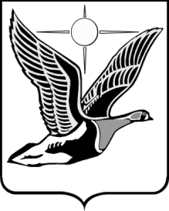

Таймырский Долгано-Ненецкий муниципальный район

Таймырский Долгано-Ненецкий районный Совет депутатов

П О С Т А Н О В Л Е Н И Е

17.11.2023 № 01 – 018 П

г. Дудинка

О регистрации депутатского объединения Фракция «ЛДПР» в Таймырском Долгано-Ненецком районном Совете депутатов

В соответствии с Уставом Таймырского Долгано-Ненецкого муниципального района, статьей 51 Регламента Таймырского Долгано-Ненецкого районного Совета депутатов, утвержденного Решение Таймырского Долгано-Ненецкого районного Совета депутатов от 15 декабря 2021 года № 12-177 «Об утверждении Регламента Таймырского Долгано-Ненецкого районного Совета депутатов», на основании письменного уведомления о создании депутатского объединения Фракция «ЛДПР» в Таймырском Долгано-Ненецком районном Совете депутатов от 16 ноября 2023 года, Таймырский Долгано-Ненецкий районный Совет депутатов постановляет:

1. Зарегистрировать депутатское объединение Фракция «ЛДПР» в Таймырском Долгано-Ненецком районном Совете депутатов в следующем составе депутатов Таймырского Долгано-Ненецкого районного Совета депутатов пятого созыва:
- Вэнго Вадим Нярович,
- Стогний Александр Семенович,
- Шамаров Николай Юрьевич.

2. Настоящее Постановление вступает в силу со дня его принятия.

3. Опубликовать данное Постановление в газете «Таймыр».

Председатель Таймырского
Долгано-Ненецкого
Районного Совета депутатов В.Н. Шишов

